รายงานย่อสำหรับผู้บริหาร
โครงการศึกษาและพัฒนาระบบบริหารทรัพย์สิน กรมทางหลวง

1. บทนำ
1.1 ความเป็นมา
กรมทางหลวงเป็นหน่วยงานหลักที่รับผิดชอบต่อระบบการคมนาคมทางถนนทั่วประเทศ มีภารกิจในการพัฒนาและบำรุงรักษาทางหลวง รวมทั้งติดตั้งอุปกรณ์เพื่ออำนวยความสะดวกปลอดภัยต่อผู้ใช้ทางอันมีมูลค่าหลายแสนล้านบาท ทางหลวงและอุปกรณ์ต่างๆเหล่านี้จึงถือเป็นทรัพย์สินของกรมทางหลวงที่จำเป็นต้องมีการบริหารจัดการอย่างเป็นระบบ เพื่อให้เกิดความคุ้มค่ากับงบประมาณที่ลงทุนไปและเพื่อประโยชน์สูงสุดกับงานทางของกรมทางหลวง การพัฒนาระบบบริหารทรัพย์สินมีวัตถุประสงค์เพื่อการรวบรวมและจัดการข้อมูลทรัพย์สินทางหลวงในแต่ละหน่วยงานของกรมทางหลวง อันจะเป็นการเพิ่มประสิทธิภาพในการจัดเก็บ วิเคราะห์และประเมินคุณภาพทรัพย์สิน รวมถึงการวางแผนการลงทุนและซ่อมบำรุงได้อย่างมีประสิทธิภาพ
ปัจจุบันเทคโนโลยีสารสนเทศมีความสำคัญอย่างยิ่งในการจัดเก็บข้อมูลเพื่อการวิเคราะห์และสืบค้นข้อมูลได้อย่างเป็นระบบ สามารถนำข้อมูลเหล่านี้มาวิเคราะห์และแสดงผลได้อย่างมีประสิทธิภาพ กรมทางหลวงจึงมีนโยบายที่จะพัฒนาระบบเทคโนโลยีสารสนเทศเพื่อใช้ในการบริหารจัดการทรัพย์สิน และจัดเก็บเป็นหมวดหมู่โดยจำแนกออกเป็นประเภทและจำนวน ข้อมูลสภาพใช้งานและมูลค่าปัจจุบันของทรัพย์สิน โดยสามารถใช้ข้อมูลเหล่านี้มาวิเคราะห์เพื่อจัดสรรงบประมาณหรือวางแผนซ่อมบำรุงทรัพย์สินตามลำดับความสำคัญให้เป็นมาตรฐานเดียวกันทั่วประเทศ

1.2 วัตถุประสงค์
1.2.1 ศึกษาและพัฒนาโครงสร้างของระบบบริหารทรัพย์สินให้เหมาะสมกับลักษณะการซ่อมบำรุงของกรมทางหลวง
1.2.2 ศึกษา ทบทวน และพัฒนาหลักเกณฑ์การกำหนดลักษณะความเสียหาย วิธีซ่อมบำรุง และจัดทำดัชนีคุณภาพของทรัพย์สิน (Asset Serviceability Index)
1.2.3 สำรวจและรวบรวมข้อมูลทรัพย์สินทางหลวงทั้งหมด ภายใต้ความรับผิดชอบของแขวงการทางในสังกัดกรมทางหลวง จำนวน 5 แขวงการทางเพื่อทดสอบระบบ
1.2.4 จัดทำระบบฐานข้อมูลทรัพย์สินทางหลวง สำหรับงานในส่วนของแขวงการทาง และ สำนักทางหลวง โดยสามารถเชื่อมต่อกับระบบฐานข้อมูลกลางของสำนักบริหารบำรุงทาง และแนะนำข้อมูลที่ได้จากการสำรวจ รวบรวมจัดเก็บลงในฐานข้อมูลอย่างเป็นระบบเพื่อให้ง่ายต่อการสืบค้น แก้ไข เพิ่มเติมและแสดงผล
1.2.5 พัฒนาซอฟต์แวร์ระบบบริหารทรัพย์สินทางหลวง เพื่อติดต่อกับฐานข้อมูลให้สามารถจัดเก็บและแก้ไขข้อมูลทรัพย์สินทางหลวง

1.3 ขอบเขตของงานบริการที่ปรึกษา
1.3.1 ศึกษาและจัดทำโครงสร้างระบบ
ที่ปรึกษาได้ทำการศึกษารายละเอียดและโครงสร้างของระบบบริหารทรัพย์สินที่เหมาะสมกับกรมทางหลวง โดยพิจารณาถึงชนิดและปริมาณของทรัพย์สิน วิธีการซ่อมบำรุง การจัดสรรงบประมาณ การจัดทำแผนและการรายงานผลการซ่อมบำรุง มีรายละเอียดดังต่อไปนี้
- ศึกษาและทบทวนข้อมูลทรัพย์สินกรมทางหลวง เพื่อจำแนกข้อมูลทรัพย์สินภายในเขตทาง ตามรายละเอียดรหัสงานและลักษณะงานบำรุงทาง ดังต่อไปนี้
- รหัสงาน 1100 งานบำรุงรักษาผิวทาง
- รหัสงาน 1200 งานบำรุงรักษาไหล่ทาง ทางเท้า ทางเชื่อม เกาะแบ่งถนนและทางจักรยาน
- รหัสงาน 1300 งานระบบระบายน้ำ สะพาน และโครงสร้าง
- รหัสงาน 1400 งานจราจรสงเคราะห์ และสิ่งอำนวยความปลอดภัย
- รหัสงาน 1500 งานบริเวณข้างทาง และที่พักริมทาง
- ทรัพย์สินนอกเขตทาง
- ศึกษาและทบทวนแนวทางการพิจารณาจัดสรรงบประมาณในการติดตั้งหรือซ่อมบำรุงทรัพย์สินภายในเขตทางของกรมทางหลวง พร้อมเสนอแนะข้อคิดเห็นเพิ่มเติมที่จำเป็นต่อการพัฒนาระบบบริหารทรัพย์สินให้มีประสิทธิภาพ
- ศึกษาและรวบรวมข้อมูลด้านมูลค่าทรัพย์สินภายในเขตทางประกอบด้วย ค่าใช้จ่ายในการติดตั้ง ค่าใช้จ่ายในการซ่อมบำรุง อายุการใช้งาน และลักษณะการเสื่อมราคา
1.3.2 จัดทำหลักเกณฑ์การประเมินคุณภาพและดัชนีคุณภาพของทรัพย์สิน
- ศึกษาถึงลักษณะความเสียหายของทรัพย์สินประเภทต่างๆ ได้แก่ สาเหตุของความเสียหาย รูปแบบความเสียหายและระดับความรุนแรง พร้อมเสนอวิธีซ่อมบำรุงที่เหมาะสมกับลักษณะความเสียหายและประมาณการค่าใช้จ่ายในการดำเนินงาน
- ศึกษาและพัฒนาหลักเกณฑ์การประเมิน ให้เหมาะสมกับลักษณะของทรัพย์สินประเภทต่างๆ อยู่ในรูปแบบของดัชนีของทรัพย์สิน (Asset Serviceability Index) โดยคำนึงถึงผลจากความรุนแรงของความเสียหายที่มีต่อความสะดวก ความปลอดภัยและความสวยงามของทางหลวง
- ศึกษาและพัฒนาแบบฟอร์มการสำรวจข้อมูลทรัพย์สินของกรมทางหลวง ให้เป็นมาตรฐานเดียวกัน สามารถจัดเก็บข้อมูลทรัพย์สินได้อย่างครบถ้วน ได้แก่ ชนิดของทรัพย์สิน ตำแหน่งที่ตั้ง ลักษณะความเสียหายของทรัพย์สิน เป็นต้น สามารถนำข้อมูลทรัพย์สินที่ได้จากการบันทึกด้วยแบบฟอร์มสำรวจ จัดเก็บลงในฐานข้อมูลได้อย่างมีประสิทธิภาพ
1.3.3 สำรวจและรวบรวมข้อมูลทรัพย์สินทางหลวง
ที่ปรึกษาได้ทำการสำรวจและรวบรวมข้อมูลทรัพย์สินทางหลวง ตามรายละเอียดที่ได้ศึกษาและกำหนดไว้จำนวน 5 แขวงการทาง พร้อมทั้งประเมินคุณภาพตามรูปแบบของดัชนีคุณภาพทรัพย์สิน และวิเคราะห์ถึงระดับของการให้บริการที่มีต่อความสะดวก ความปลอดภัยและความสวยงามของทางหลวง ทั้งนี้ข้อมูลที่ได้จากการสำรวจและรวบรวมอาจประกอบไปด้วยข้อมูลจากฐานข้อมูลเดิม ข้อมูลจากการบันทึก หรือข้อมูลที่ได้จากการสำรวจเพิ่มเติม
1.3.4 จัดทำฐานข้อมูลทรัพย์สินทางหลวง
ที่ปรึกษาได้ทำการจัดเก็บข้อมูลที่ได้จากการสำรวจ รวบรวมลงในฐานข้อมูลโดยทำการจำแนกประเภททรัพย์สินทางหลวง ให้เป็นหมวดหมู่อย่างชัดเจน ซึ่งประกอบไปด้วยงานย่อยๆ ดังนี้
- พัฒนาระบบฐานข้อมูลเพื่อจัดเก็บข้อมูลทรัพย์สินทางหลวงให้สอดคล้องและสามารถทำงานร่วมกับฐานข้อมูลระบบบริหารอื่นๆ ที่มีอยู่เดิมของกรมทางหลวงได้ รวมทั้งพิจารณาความสอดคล้องกับโครงการที่กำลังดำเนินการในปัจจุบัน
- จัดเก็บข้อมูลทรัพย์สินให้ครบถ้วน และจำแนกประเภทออกเป็นหมวดหมู่ให้ชัดเจนตามรายละเอียดรหัสงานและลักษณะงานบำรุงทางซึ่งอย่างน้อยประกอบด้วย
- ชนิดของทรัพย์สิน โดยจำแนกชนิดและประเภทของทรัพย์สินทางหลวงให้เป็นหมวดหมู่ จัดเก็บปริมาณ ตำแหน่งที่ตั้งของทรัพย์สิน และหน่วยงานที่รับผิดชอบอย่างชัดเจนเพื่อง่ายต่อการเรียกดูและสืบค้น
- รายละเอียดข้อมูลทรัพย์สิน โดยสำรวจข้อมูลทรัพย์สินที่จำเป็นต่อระบบบริหารทรัพย์สิน โดยมีรายละเอียดอย่างน้อย ได้แก่ อายุใช้งาน มูลค่า ปริมาณ คุณภาพ ตำแหน่งที่ตั้ง และหน่วยงานที่รับผิดชอบติดตั้งและบำรุงรักษาทรัพย์สินทางหลวงเป็นต้น
- ฐานข้อมูลสารสนเทศภูมิศาสตร์ (GIS) โดยจัดทำระบบการนำเข้าข้อมูลระบบสารสนเทศภูมิศาสตร์ เพื่อแสดงตำแหน่งที่ตั้งของทรัพย์สินทางหลวง รวมถึงข้อมูลอื่นๆ ที่จำเป็นในระบบสารสนเทศภูมิศาสตร์เพื่อให้เชื่อมต่อกับซอฟต์แวร์สารสนเทศภูมิศาสตร์ในอนาคต
1.3.5 พัฒนาซอฟต์แวร์ระบบบริหารทรัพย์สินทางหลวง
ที่ปรึกษาได้พัฒนาซอฟต์แวร์เพื่อใช้ในการบริหารทรัพย์สินทางหลวง โดยซอฟต์แวร์ที่พัฒนาขึ้นประกอบไปด้วยส่วนต่างๆ ดังต่อไปนี้
- ส่วนติดต่อฐานข้อมูล ซอฟต์แวร์ที่พัฒนาขึ้นต้องสามารถติดต่อกับฐานข้อมูลทรัพย์สินทางหลวง เพื่อให้สามารถเรียกดู ค้นหา แก้ไขและปรับปรุงข้อมูลได้อย่างรวดเร็วในรูปแบบ Web-Based Application
- การจัดทำแผนการดำเนินงาน ซอฟต์แวร์ที่พัฒนาขึ้นสามารถจัดทำแผนการดำเนินงาน ให้สอดคล้องกับลักษณะการปฏิบัติงานของกรมทางหลวง โดยแบ่งปริมาณงานที่ต้องดำเนินการตามรหัสงาน งบประมาณในแต่ละกิจกรรม
- ระบบติดตามการใช้จ่ายงบประมาณ ซอฟต์แวร์ที่พัฒนาขึ้นสามารถจัดทำรายงานสรุปค่าใช้จ่าย แสดงลักษณะของกิจกรรมและงบประมาณที่ใช้ในแต่ละรหัสงาน โดยมุ่งเน้นงานซ่อมบำรุงปกติเท่านั้น
- ส่วนแสดงผล ซอฟต์แวร์ที่พัฒนาขึ้นสามารถแสดงผลของข้อมูลทรัพย์สินทางหลวง ในรูปแบบต่างๆ ให้สอดคล้องกับรูปแบบรายงานของกรมทางหลวง ซึ่งประกอบไปด้วยส่วนแสดงรายละเอียด และส่วนสรุปผล
- ดำเนินการติดตั้งและทดสอบระบบ Computer Hardware และ Software จนกระทั่งสามารถใช้งานได้อย่างสมบูรณ์

2. การศึกษาข้อมูลทรัพย์สินทางหลวง
ที่ปรึกษาได้ทำการศึกษาข้อมูลทรัพย์สินทางหลวง ในรหัสงาน 1100 1200 1300 1400 และ 1500 รวมถึงทรัพย์สินประเภทอาคารและสำนักงาน โดยทำการศึกษาขั้นตอนและมาตรฐานงานบำรุงทางจากเอกสารการฝึกอบรม และข้อมูลจากเจ้าหน้าที่ผู้เชี่ยวชาญ รวมถึงการเข้าสำรวจทรัพย์สินในภาคสนาม เพื่อนำข้อมูลมาพัฒนาแบบฟอร์มสำรวจ และบันทึกข้อมูลทรัพย์สินของกรมทางหลวงให้เป็นมาตรฐานเดียวกัน โดยคำนึงถึงความถูกต้องครบถ้วน ความเหมาะสม ความสะดวกในการใช้งานและสอดคล้องกับการจัดเก็บลงสู่ฐานข้อมูลอย่างมีประสิทธิภาพ

2.1 แบบฟอร์มสำรวจทรัพย์สิน
2.1.1 ชนิดของแบบฟอร์ม
แบบฟอร์มสำรวจถูกพัฒนาขึ้นตามหมวดหมู่ของทรัพย์สินที่มีลักษณะการใช้งานและลักษณะทางกายภาพที่คล้ายคลึงกัน แบ่งตามลักษณะงานบำรุงทางได้ 23 แบบฟอร์ม ดังต่อไปนี้
รหัสงาน 1100 งานบำรุงรักษาผิวทาง
- ผิวทางและไหล่ทาง
รหัสงาน 1200 งานบำรุงไหล่ทาง ทางเท้า ทางเชื่อม เกาะแบ่งถนน
และทางจักรยาน
- ไหล่ทาง (ได้รวมเข้าอยู่ในแบบฟอร์มผิวทาง)
- ทางเท้า
- ทางเชื่อม
- ทางจักรยาน
- เกาะแบ่งถนน
รหัสงาน 1300 งานระบบระบายน้ำ สะพาน และโครงสร้าง
- ท่อระบายน้ำ
- ทางระบายน้ำ
- สะพานและทางยกระดับ
- สะพานกลับรถ
- อุโมงค์/ทางลอด
- สะพานลอยคนเดินข้าม
- กำแพงกันดิน

รหัสงาน 1400 งานจราจรสงเคราะห์ และสิ่งอำนวยความปลอดภัย
- ป้ายจราจร
- เครื่องหมายจราจร
- ราวกันอันตราย
- ไฟสัญญาณจราจร
- ไฟเตือน/ไฟสัญญาณทางข้าม
- ไฟฟ้าแสงสว่าง
- สิ่งอำนวยความปลอดภัยอื่นๆ
รหัสงาน 1500 งานบริเวณข้างทาง และที่พักริมทาง
- ศาลาและที่รอรถประจำทาง
- บริเวณข้างทาง
- อาคารสำนักงาน
- ที่ดินสงวนนอกเขตทาง
2.1.2 ส่วนประกอบของแบบฟอร์ม
แบบฟอร์มที่พัฒนาขึ้นประกอบด้วยข้อมูลหลัก ดังต่อไปนี้
- ข้อมูลหน่วยงานที่รับผิดชอบ ได้แก่ สำนักทางหลวง แขวงการทาง สำนักงานบำรุงทางและหมวดการทาง
- ข้อมูลตำแหน่งที่ตั้ง ได้แก่ หมายเลขทางหลวง ชื่อสายทาง หมายเลขตอนควบคุม ชื่อตอนควบคุม ตำแหน่งกิโลเมตรอ้างอิง และพิกัดทางภูมิศาสตร์
- ข้อมูลทรัพย์สิน ได้แก่ ลักษณะทางกายภาพ จำนวน งบประมาณ ปีที่ก่อสร้างหรือบูรณะครั้งสุดท้าย (ถ้ามี)
- สภาพการใช้งานของทรัพย์สิน มีการกำหนดรหัสแต่ละความเสียหายไว้ที่ส่วนแนะนำ
- ส่วนแนะนำ เป็นส่วนที่ให้คำแนะนำในการบันทึกข้อมูลของผู้สำรวจ ทำให้ข้อมูลเป็นมาตรฐานเดียวกัน

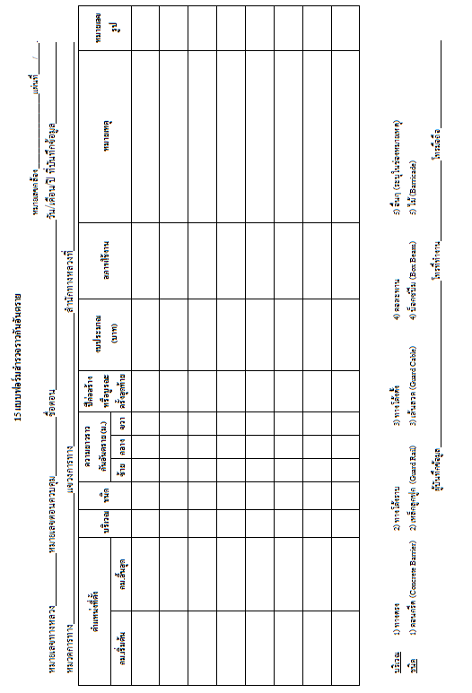

รูปที่ 1 ตัวอย่างแบบฟอร์มสำรวจ
3. หลักเกณฑ์ประเมินคุณภาพของทรัพย์สิน
ที่ปรึกษาได้ศึกษาหลักเกณฑ์ในการประเมินคุณภาพของทรัพย์สิน โดยกำหนดเกณฑ์คุณภาพของทรัพย์สินออกเป็นระดับต่างๆ ตามความรุนแรงและปริมาณความเสียหาย เป็น 3 ประเภทหลัก ดังนี้
- คุณภาพทรัพย์สิน กำหนดไว้ 3 ระดับ คือ สูง ปานกลาง และต่ำ
- ดัชนีคุณภาพทรัพย์สิน (Condition Rating : CR) หมายถึง ค่าชี้วัดคุณภาพของทรัพย์สินแต่ละชนิดบนสายทางที่พิจารณา
- ดัชนีภาพรวมของทรัพย์สิน (Asset Serviceability Index : ASI) หมายถึง ค่าเฉลี่ยถ่วงน้ำหนักความสำคัญของทรัพย์สินโดยพิจารณาร่วมกับปัจจัยความสำคัญด้านต่างๆ
การกำหนดเกณฑ์คุณภาพของทรัพย์สินจะช่วยให้กรมทางหลวงสามารถจัดลำดับความสำคัญและเลือกวิธีการซ่อมบำรุงที่เหมาะสม

3.1 แนวคิดการประเมินคุณภาพของทรัพย์สิน
ที่ปรึกษาได้ทำการศึกษาถึงลักษณะความเสียหายของทรัพย์สินประเภทต่างๆ ได้แก่ สาเหตุของความเสียหาย รูปแบบความเสียหายและระดับความรุนแรง พร้อมทั้งทำการเสนอวิธีซ่อมบำรุงที่เหมาะสมกับลักษณะความเสียหายและประมาณค่าใช้จ่ายในการดำเนินการและกำหนดระดับคุณภาพของทรัพย์สินในเบื้องต้นเพื่อเป็นตัวอย่าง โดยพิจารณาทั้งคุณภาพและปริมาณความเสียหาย เพื่อใช้เป็นข้อมูลในการจัดทำแบบฟอร์มสำรวจทรัพย์สิน และนำข้อมูลมาจัดทำดัชนีคุณภาพของทรัพย์สินแต่ละประเภท (CR) เพื่อนำข้อมูลไปวิเคราะห์หาดัชนีภาพรวมทรัพย์สิน (ASI) ที่แสดงถึงคุณภาพของทรัพย์สินในเชิงตัวเลข โดยจัดกลุ่มทรัพย์สินที่มีพฤติกรรมความเสียหายคล้ายคลึงกันให้เป็นหมวดหมู่ และจัดทำเกณฑ์ระดับคุณภาพของทรัพย์สินแต่ละประเภท ไว้เป็น 3 ระดับ ได้แก่ สูง ปานกลาง และต่ำ ดังตารางที่ 1

ตารางที่ 1 ระดับของดัชนีคุณภาพทรัพย์สิน

ระดับคุณภาพ | ลักษณะความเสียหาย
สูง | ทรัพย์สินอยู่ในสภาพดี มีการใช้งานได้เป็นปกติ
ปานกลาง | ทรัพย์สินเกิดความเสียหายหรือเสื่อมสภาพเนื่องจากการใช้งานและสภาพแวดล้อม โดยที่ยังสามารถใช้งานต่อไปได้ แต่มีแนวโน้มที่จะเกิดความเสียหายหรือเสื่อมสภาพเพิ่มขึ้นหากไม่ได้รับการซ่อมบำรุง
ต่ำ | ทรัพย์สินมีความเสียหายรุนแรงหรือใช้งานไม่ได้ หากปล่อยไว้อาจเป็นสาเหตุให้เกิดอันตรายต่อผู้ใช้ทาง จำเป็นต้องซ่อมบำรุงโดยเร่งด่วนทันที

คุณภาพของทรัพย์สินแต่ละประเภทจะถูกกำหนดให้สอดคล้องกับลักษณะความเสียหาย ดังตารางที่ 2

ตารางที่ 2 ตัวอย่างการกำหนดความเสียหายของทรัพย์สินและวิธีการซ่อมบำรุง

รหัสงาน | รหัสงานย่อย | ความเสียหาย | หน่วย | วิธีซ่อม | ระดับคุณภาพ
1320สะพาน  ลอยคน  ข้าม | 1324 | 1) พื้น/ราว/หลังคา/โครงสร้างสะพานสกปรก | ตร.ม. | งานทำความสะอาดสะพาน | ปานกลาง
1320สะพาน  ลอยคน  ข้าม | 1324 | 2) หลังคารั่ว/สูญหาย/เสียหาย | ตร.ม. | งานเปลี่ยนหลังคา | ปานกลาง
1320สะพาน  ลอยคน  ข้าม | 1324 | 3) เสาไฟฟ้าสกปรก/เกิดสนิม | ต้น | งานทำความสะอาดเสาไฟฟ้า/ทาสี | ปานกลาง
1320สะพาน  ลอยคน  ข้าม | 1324 | 4) โคมไฟไม่สว่าง | ดวง | งานซ่อมแซมโคมไฟ | ปานกลาง
1320สะพาน  ลอยคน  ข้าม | 1324 | 5) พื้นสะพานแตกร้าว/ชำรุด | ตร.ม. | งานซ่อมแซม/ปรับระดับพื้นสะพาน | ต่ำ
1320สะพาน  ลอยคน  ข้าม | 1324 | 6) เสาสะพานแตกร้าว/ทรุด/ชำรุด | ต้น | งานยกสะพานและซ่อมแซมส่วนประกอบ | ต่ำ
1320สะพาน  ลอยคน  ข้าม | 1324 | 7) เสาไฟฟ้าชำรุด | ต้น | งานซ่อม/เปลี่ยนเสาไฟฟ้า | ต่ำ
1320สะพาน  ลอยคน  ข้าม | 1324 | 8) โคมไฟสูญหาย/ดับ/ชำรุด | ดวง | งานเปลี่ยนโคมไฟ/หลอดไฟ | ต่ำ

3.2 การกำหนดวิธีการซ่อมบำรุงทรัพย์สิน
จากสภาพความเสียหายที่เกิดขึ้นกับทรัพย์สินประเภทต่างๆ สามารถกำหนดวิธีการซ่อมบำรุงได้หลากหลายแบบ ซึ่งความเสียหายบางประเภทเมื่อทำการซ่อมบำรุงจะทำให้สามารถครอบคลุมความเสียหายอย่างอื่นที่เกิดขึ้นกับทรัพย์สินประเภทเดียวกันได้ จากทรัพย์สินทั้งหมด 23 ประเภท มีทรัพย์สิน 6 ประเภท ที่การซ่อมบำรุงด้วยวิธีการบางอย่างสามารถครอบคลุมความเสียหายที่น้อยกว่าได้ ดังนี้
- สะพานและทางยกระดับ
- สะพานกลับรถ
- อุโมงค์และทางลอด
- สะพานลอยคนเดินข้าม
- ป้ายจราจร
- ศาลาทางหลวงและที่รอรถประจำทาง
ที่ปรึกษาได้จัดกลุ่มความเสียหายที่มีผลต่อกันได้ 3 กลุ่มหลัก ซึ่งในแต่ละกลุ่มจะมีความสำคัญ (Priority) แตกต่างกัน กำหนดให้เป็นเลข 0, 1 และ 2 ตามลำดับ โดยที่เลข 0 แสดงถึงไม่มีความสัมพันธ์กับงานอื่น เลข 1 แสดงถึงมีผลครอบคลุมต่องานที่อยู่ในลำดับต่ำกว่าแต่ต้องอยู่ในระดับเดียวกัน เลข 2 แสดงถึงมีผลครอบคลุมงานที่อยู่ในลำดับที่ต่ำกว่า และสามารถข้ามระหว่างกลุ่มได้ เช่น กลุ่มที่ 1 มีความเสียหาย ลาดคอสะพานทรุดกับแยกตัว มีเลขลำดับ 0 นั่นคือ ถ้าเกิดความเสียหายประเภทนี้แล้วทำการซ่อมบำรุงจะสามารถซ่อมได้เฉพาะความเสียหายของงานนี้เท่านั้น พิจารณากลุ่มที่ 2 ซึ่งมีความเสียหาย 3 ประเภท ได้แก่ ตอม่อสะพานทรุด/ชำรุด มีลำดับ 2 คานคอนกรีตชำรุด มีลำดับ 1 และพื้นคอนกรีตชำรุด มีลำดับได้ 2 แบบ คือ 0 หรือ 1 ก็ได้เนื่องจากเป็นความเสียหายสุดท้ายของกลุ่ม 2 จากเลขลำดับจะพบว่าถ้าเราทำการซ่อมตอม่อทรุด ซึ่งมีเลขลำดับเป็น 2 จะสามารถครอบคลุมงานที่อยู่ตำกว่าได้ทั้งหมดและถ้าเราทำการซ่อมคานคอนกรีตชำรุดซึ่งมีเลขลำดับ 1 จะสามารถครอบคลุมงานที่อยู่ต่ำกว่าในกลุ่มเดียวกันได้ ดังรูปที่ 2

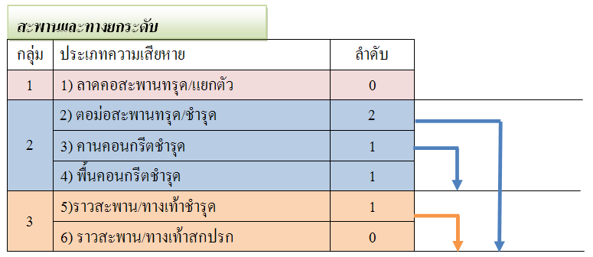

รูปที่ 2 ตัวอย่างการแบ่งกลุ่มความเสียหายและลำดับการซ่อมบำรุงที่มีผลต่อกัน

3.3 ดัชนีคุณภาพทรัพย์สิน
ดัชนีคุณภาพทรัพย์สิน (CR) คือ ค่าสมมุติที่ใช้ชี้วัดระดับคุณภาพของทรัพย์สินในเชิงคุณภาพ เพื่อจัดลำดับความสำคัญของการซ่อมบำรุงตามชนิดทรัพย์สิน ค่าดัชนีคุณภาพของทรัพย์สินจะได้จากการประเมินทรัพย์สินในการสำรวจ เนื่องจากทรัพย์สินแต่ละชนิดสามารถเกิดความเสียหายได้หลายรูปแบบ โดยแต่ละรูปแบบความเสียหายยังทำให้เกิดค่าซ่อมบำรุงที่แตกต่างกัน การสร้างแบบจำลองเพื่อใช้ในการประเมินดัชนีภาพรวมของทรัพย์สินจำเป็นต้องใช้ในรูปแบบของค่าดัชนีคุณภาพทรัพย์สินเฉลี่ยถ่วงน้ำหนักกับค่าซ่อมบำรุง (Average Condition Rating Index : ) โดยคำนวณได้จากสมการ

เมื่อ คือ ดัชนีสภาพทรัพย์สินเฉลี่ยของทรัพย์สินประเภท i = 1,2,3,…โดยทั่วไป
ทรัพย์สินหนึ่งๆ จะเกิดความเสียหายได้หลายรูปแบบพร้อมๆ กัน
คือ ค่าซ่อมบำรุงทรัพย์สินเพื่อปรับสภาพความเสียหายให้อยู่ในระดับสูงสุด
n คือ จำนวนรูปแบบความเสียหาย

เนื่องจากทรัพย์สินแต่ละประเภทมีจำนวนไม่เท่ากัน การประเมินระดับคุณภาพทรัพย์สินชนิดที่ จะใช้ค่าเฉลี่ยเลขคณิต ซึ่งคำนวณได้จากสมการ

ค่าของ นี้สามารถใช้เป็นตัวแทนระดับคุณภาพทรัพย์สินประเภทหนึ่งๆ ได้ซึ่งจะสามารถนำไปใช้ในการคำนวณค่า ASI ต่อไป สังเกตได้ว่าหลังจากการคำนวณค่าเฉลี่ยแล้วค่าของ อาจมีค่าไม่เป็นจำนวนเต็มก็ได้

3.4 ดัชนีภาพรวมทรัพย์สิน
โดยทั่วไปการจัดทำแผนซ่อมบำรุงทรัพย์สินจะพิจารณาจากสภาพการใช้งาน และความรุนแรงของความเสียหาย แต่ในกรณีที่มีงบประมาณจำกัดในการซ่อมบำรุง จำเป็นต้องจัดเรียงลำดับความสำคัญของทรัพย์สิน โดยคำนึงถึงปัจจัยด้านการจราจรและขนส่ง ความปลอดภัย ภูมิทัศน์ สิ่งแวดล้อมและเศรษฐศาสตร์ เพื่อให้งบประมาณที่มีอยู่อย่างจำกัดถูกใช้อย่างมีประสิทธิภาพ
การจัดลำดับความสำคัญของทรัพย์สินที่ต้องซ่อมบำรุงจะพิจารณา จากดัชนีภาพรวมทรัพย์สิน (ASI) คำนวณได้จากสมการ

โดยค่าของ คือ ค่าดัชนีคุณภาพเฉลี่ยของทรัพย์สินหมายเลข j
คือ พารามิเตอร์ความสำคัญของทรัพย์สิน ดังตารางที่ 3 ซึ่งได้จากการวิเคราะห์ข้อมูลแบบสอบถามจากเจ้าหน้าที่ของกรมทางหลวงจำนวนหนึ่ง โดยพิจารณาความสำคัญของทรัพย์สินแต่ละประเภทที่มีปัจจัยด้านต่างๆ ดังตารางที่ 4

ตารางที่ 3 พารามิเตอร์ความสำคัญของทรัพย์สิน

ชนิดทรัพย์สิน | พารามิเตอร์ความสำคัญของทรัพย์สิน  (จากร้อยเปอร์เซ็นต์)
1) ผิวทางและไหล่ทาง | 91.60
2) ทางเท้า | 71.00
3) ทางเชื่อม | 71.80
4) ทางจักรยาน | 71.40
5) เกาะแบ่งถนน | 84.00
6) ท่อระบายน้ำ | 69.60
7) ทางระบายน้ำ | 68.80
8) สะพานและทางยกระดับ | 88.80
9) สะพานกลับรถ | 86.20
10) อุโมงค์/ทางลอด | 79.40
11) สะพานลอยคนข้าม | 80.00
12) กำแพงกันดิน | 60.00
13) ป้ายจราจร | 87.80
14) เครื่องหมายจราจร | 88.40
15) ราวกันอันตราย | 83.20
16) ไฟสัญญาณจราจร | 89.40
17) ไฟเตือน/ไฟสัญญาณทางข้าม | 80.60
18) ไฟฟ้าแสงสว่าง | 86.60
19) สิ่งอำนวยความปลอดภัยอื่นๆ | 79.40
20) ศาลาและที่รอรถประจำทาง | 68.20
21) บริเวณข้างทาง | 68.00

หมายเหตุ การพิจารณาพารามิเตอร์ความสำคัญของทรัพย์สิน พิจารณาเฉพาะทรัพย์สินในลักษณะงานบำรุงปกติเท่านั้น ดังนั้นอาคารสำนักงานและที่ดินนอกเขตทางจึงไม่ได้ถูกนำมาพิจารณา
ตารางที่ 4 น้ำหนักในการปรับลำดับความสำคัญ

ความสำคัญ | น้ำหนัก (ร้อยละ)
จราจรและขนส่ง | 50
ความปลอดภัย | 30
ภูมิทัศน์ | 10
สิ่งแวดล้อม | 10

3.5 การจัดลำดับความสำคัญของการซ่อมบำรุงทรัพย์สิน
มีวัตถุประสงค์เพื่อจัดลำดับความสำคัญของการซ่อมบำรุงให้สอดคล้องกับงบประมาณที่ได้รับ เนื่องจากในแต่ละปีกรมทางหลวงจะได้รับงบประมาณการซ่อมบำรุงที่จำกัด ดังนั้นการจัดลำดับความสำคัญจะช่วยให้สามารถใช้งบประมาณอย่างมีประสิทธิภาพสูงสุด โดยพิจารณาจากปัจจัย ดังนี้
- คุณภาพของทรัพย์สิน
- พารามิเตอร์ความสำคัญของทรัพย์สิน
- ปัจจัยทางด้านเศรษฐศาสตร์
ซึ่งน้ำหนักความสำคัญของการซ่อมบำรุง ดังตารางที่ 5

ตารางที่ 5 น้ำหนักความสำคัญของการซ่อมบำรุง

ปัจจัยในการซ่อมบำรุง | น้ำหนักความสำคัญ (ร้อยละ)
คุณภาพของทรัพย์สิน | 60
ความสำคัญของทรัพย์สิน | 20
ปัจจัยทางด้านเศรษฐศาสตร์ | 20

รูปที่ 3 แผนผังแสดงขั้นตอนการจัดทำแผนงานซ่อมบำรุงและการคำนวณ
เพื่อจัดสรรงบประมาณการซ่อมบำรุง

3.6 การซ่อมบำรุงทรัพย์สิน
3.6.1 วิธีซ่อมบำรุง
ที่ปรึกษาได้กำหนดวิธีซ่อมบำรุงทรัพย์สินให้สอดคล้องกับความเสียหาย วิธีปฏิบัติงานและเครื่องมือของกรมทางหลวง โดยกำหนดวิธีซ่อมไว้เป็น 4 ระดับ ได้แก่
- การทำความสะอาด
- การซ่อมแซมโดยไม่เปลี่ยนชิ้นส่วนสำคัญของโครงสร้าง
- การเปลี่ยนชิ้นส่วนของโครงสร้าง
- การเปลี่ยนทรัพย์สิน
3.6.2 ค่าซ่อมบำรุง
ที่ปรึกษาได้ศึกษาและจัดทำงบราคากลางในการซ่อมบำรุงที่สอดคล้องและครอบคลุมความเสียหายที่เกิดขึ้น เพื่อใช้กำหนดงบประมาณในการซ่อมบำรุงทรัพย์สิน โดยที่

ค่าซ่อมบำรุง = ราคากลาง (วิธีซ่อมบำรุง) ปริมาณงานซ่อมบำรุง

ราคากลางที่จัดทำขึ้นจะได้จากการรวบรวมข้อมูลตามแบบฟอร์มรายงานการปฏิบัติงานบำรุงปกติ ง.4-01 และ ง.4-02 พร้อมจัดเก็บราคาต่อหน่วยข้อมูลเพิ่มตามราคาวัสดุและแรงงานในการซ่อมบำรุงปัจจุบัน ดังตารางที่ 6

ตารางที่ 6 ตัวอย่างการกำหนดราคากลางจากวิธีการซ่อมบำรุง

ชนิดทรัพย์สิน | ความเสียหาย | ราคากลางการซ่อมบำรุง | หน่วย
เกาะแบ่งถนน | 1) ร่องเกาะแบ่งถนนสกปรก/ตื้นเขิน (ตร.ม.) | 0.67 | บาท/ตร.ม.
เกาะแบ่งถนน | 2) หญ้าหรือไม้พุ่มรก/บดบังการจราจร (ตร.ม.) | 0.63 | บาท/ตร.ม.
เกาะแบ่งถนน | 3) หญ้าหรือไม้พุ่มตาย/เสียหาย (ตร.ม.) | 20 | บาท/ตร.ม.
เกาะแบ่งถนน | 4) พื้นคอนกรีตทรุด/ชำรุด (ตร.ม.) | 165 | บาท/ตร.ม.
เกาะแบ่งถนน | 5) ขอบคอนกรีตทรุด/ชำรุด (ตร.ม.) | 1,275 | บาท/ตร.ม.
เกาะแบ่งถนน | 6) ไม้ยืนต้นตาย/เสียหาย (ต้น) | 117 | บาท/ต้น
เกาะแบ่งถนน | 7) งานบำรุงรักษาต้นไม้ | 0.07 | บาท/ตร.ม.

4. การสำรวจข้อมูลทรัพย์สิน
การสำรวจข้อมูลทรัพย์สินทางหลวงประกอบด้วยขั้นตอน 2 ส่วนคือ
- การสัมมนาเชิงปฏิบัติการ
- การสำรวจข้อมูลภาคสนาม

4.1 การสัมมนาเชิงปฏิบัติการ
ที่ปรึกษาได้จัดสัมมนาเชิงปฏิบัติการ พร้อมร่วมหารือกับบุคลากรของกรมทางหลวงเพื่อทำความเข้าใจ และแนะนำเกี่ยวกับระบบบริหารทรัพย์สินในเบื้องต้นอีกทั้งยังให้คำแนะนำในการนำข้อมูลที่ได้จากการสำรวจเข้าสู่ระบบฐานข้อมูล โดยมีเนื้อหาของการสัมมนา ประกอบด้วย 2 ส่วนหลัก คือ
- การสำรวจและบันทึกข้อมูลทรัพย์สินลงในแบบฟอร์ม
- การนำเข้าข้อมูลทรัพย์สินสู่ระบบ
ที่ปรึกษาได้นำข้อเสนอแนะจากการอบรมเชิงปฏิบัติการนี้มาปรับปรุงแบบฟอร์มสำรวจและขั้นตอนการนำเข้าข้อมูลทรัพย์สิน และก่อนการสำรวจได้ทำการประชุมปรึกษาหารือกับเจ้าหน้าที่ที่เกี่ยวข้องในหน่วยงานนำร่องอีกครั้งถึงความเหมาะสมในการเก็บข้อมูลและรูปแบบของข้อมูล เพื่อให้ผู้ปฏิบัติงานมีความรู้และความเข้าใจเกี่ยวกับการสำรวจข้อมูลทรัพย์สินร่วมกับที่ปรึกษา

4.2 การสำรวจข้อมูลภาคสนาม
ที่ปรึกษาได้ทำการสำรวจข้อมูลภาคสนามในแขวงการทางและสำนักงานบำรุงทางนำร่องจำนวน 5 หน่วยงาน ดังนี้
- แขวงการทางเชียงรายที่ 2
- แขวงการทางชัยภูมิ
- แขวงการทางกรุงเทพ
- แขวงการทางอยุธยา
- สำนักงานบำรุงทางเพชรบุรี
ข้อมูลที่ได้จากการสำรวจจะถูกนำมาใช้เป็นข้อมูลพื้นฐานในการทดสอบระบบ พร้อมทั้งปรับปรุงประสิทธิภาพให้สอดคล้องกับลักษณะของทรัพย์สิน เพื่อให้สามารถจัดทำแผนซ่อมบำรุงได้อย่างมีประสิทธิภาพ

5. การพัฒนาระบบบริหารทรัพย์สินทางหลวง
ที่ปรึกษาได้พัฒนาระบบบริหารทรัพย์สินทางหลวง โดยออกแบบระบบฐานข้อมูลให้สามารถจัดเก็บข้อมูลทรัพย์สินจากการสำรวจได้อย่างครบถ้วน พร้อมจัดทำระบบที่สามารถนำเข้า แสดงผลและวิเคราะห์ข้อมูลเพื่อประเมินสภาพของทรัพย์สิน วิธีซ่อมบำรุงที่เหมาะสม จัดทำแผนและค่าใช้จ่ายในการซ่อมบำรุง โดยมีรายละเอียดการดำเนินงานดังต่อไปนี้

5.1 โครงสร้างระบบฐานข้อมูลทรัพย์สิน
ฐานข้อมูลระบบบริหารทรัพย์สินถูกพัฒนาด้วยด้วยซอฟต์แวร์จัดการฐานข้อมูล PostgreSQL ซึ่งเป็นซอฟต์แวร์แบบรหัสเปิด (Free and Open Source Software : FOSS) โดยทำงานร่วมกับฐานข้อมูลสารสนเทศภูมิศาสตร์ PostGIS ทำให้สามารถจัดเก็บและบริหารข้อมูลเชิงพื้นที่ (Spatial Data) ภายในฐานข้อมูลได้อย่างสมบูรณ์แบบ สามารถค้นหาและเรียกใช้ข้อมูลเชิงพื้นที่จากฐานข้อมูลได้อย่างรวดเร็ว ซึ่งทั้งสองโปรแกรมนี้มีความเป็นมาตรฐานสากล ISO (International Organization for Standardization) และ OGC (Open Geospatial Consortium) รวมทั้งการสืบค้นข้อมูลเป็นไปตามมาตรฐาน ISO SQL92 พร้อมกับมาตรฐานการจัดเก็บข้อมูลปริภูมิหรือข้อมูลเชิงพื้นที่ OGC/ISO Simple Feature (SF) ที่ได้รับการยอมรับในระดับสากล
ระบบฐานข้อมูลที่พัฒนาขึ้นได้คำนึงถึงรูปแบบฐานข้อมูลระบบบริหารงานบำรุงทางอื่นๆ ของกรมทางหลวงเพื่อให้สามารถถ่ายโอนข้อมูลระหว่างกันได้ในอนาคต ได้แก่
- โครงการศึกษาและพัฒนาระบบบริหารงานอุทกภัยของกรมทางหลวง
- โครงการพัฒนาระบบฐานข้อมูลและระบบบริหารงานบำรุงทางของกรมทางหลวง
- โครงการพัฒนาระบบสารสนเทศแผนงานบำรุงรักษาทางหลวง
- โครงการอื่นๆ เพื่อรองรับการเปลี่ยนแปลงรหัสสายทางในอนาคต

5.2 ซอฟต์แวร์ระบบบริหารทรัพย์สิน
ระบบบริหารทรัพย์สินบนระบบ Web-based Application ถูกพัฒนาด้วยภาษา PHP และ Java โดยแบ่งออกเป็น 3 ระบบย่อย คือ ระบบจัดเก็บและวิเคราะห์ข้อมูลทรัพย์สิน การกำหนดระดับการใช้งานของระบบ และระบบสำหรับจัดลำดับความสำคัญของทรัพย์สิน มีรายละเอียดดังต่อไปนี้
5.2.1 ระบบจัดเก็บและวิเคราะห์ข้อมูลทรัพย์สิน
ระบบจัดเก็บและวิเคราะห์ข้อมูลทรัพย์สินได้ถูกพัฒนาขึ้นเพื่อให้ผู้ใช้สามารถบันทึกเรียกดูและวิเคราะห์ข้อมูลทรัพย์สินจากฐานข้อมูลด้วยการผ่าน Web Browser โดยแบ่งกลุ่มของผู้ใช้ออกเป็นระดับต่างๆ ดังนี้
- ผู้ใช้งานทั่วไป สามารถสืบค้นข้อมูลจากระบบฐานข้อมูลและส่วนการวิเคราะห์ในขอบเขตสายงานที่เกี่ยวข้องได้
- เจ้าหน้าที่ปฏิบัติการ สามารถสืบค้น และจัดทำรายงานข้อมูลจากระบบฐานข้อมูลและส่วนการวิเคราะห์ที่เกี่ยวข้องได้ นอกจากนี้ยังสามารถนำเข้า แก้ไข ลบข้อมูลจากระบบฐานข้อมูลได้หากได้รับอนุญาต
- เจ้าหน้าที่ระดับบริหาร สามารถทำการสืบค้น วิเคราะห์ข้อมูล กำหนดแผนจัดทำงบประมาณ กำหนดระดับความปลอดภัย และขอบเขตการใช้งานให้แก่เจ้าหน้าที่ระดับปฏิบัติงาน และเรียกดูข้อมูลในระดับเชิงลึกได้
ระบบจัดเก็บและวิเคราะห์ข้อมูลทรัพย์สินมีโครงสร้างของระบบ ดังรายละเอียดต่อไปนี้
- การบันทึกข้อมูลทรัพย์สิน (Asset Recording)
ข้อมูลทรัพย์สินที่จัดเก็บลงฐานข้อมูลของกรมทางหลวงได้ถูกแบ่งออกเป็น 23 ประเภทดังที่กล่าวมาแล้วข้างต้น การจัดเก็บข้อมูลในแต่ละประเภทยังสามารถแบ่งออกได้เป็น 3 ประเภท คือ
- ข้อมูลที่ตั้งหรือข้อมูลอ้างอิงของทรัพย์สิน ได้แก่ ตำแหน่งกิโลเมตร
- ข้อมูลผู้ดูแลทรัพย์สิน ได้แก่ ข้อมูลหมวดการทาง แขวงการทางหรือสำนักงานบำรุงทาง และข้อมูลสำนักทางหลวง
- ข้อมูลรายละเอียดของทรัพย์สิน ได้แก่ ชื่อทรัพย์สิน สภาพใช้งาน และรูปภาพ เป็นต้น
- การแก้ไขข้อมูลทรัพย์สิน (Asset Editing)
เจ้าหน้าที่ปฏิบัติการที่ได้รับอนุญาตสามารถแก้ไขข้อมูลทรัพย์สิน สภาพใช้งานและรูปภาพในขอบเขตสายงานของตนได้ เพื่อให้เกิดความถูกต้องตามสภาพของทรัพย์สินที่เป็นจริงในปัจจุบัน นอกจากนี้ระบบจะเก็บประวัติการซ่อมบำรุงทรัพย์สิน (Maintenance History) แต่ละประเภทไว้อีกด้วย
- การเรียกดูข้อมูลทรัพย์สิน (Asset viewing)
ระบบจะแสดงรูปภาพและรายละเอียดข้อมูลทรัพย์สินแต่ละประเภท เพื่อให้ผู้ใช้สามารถทราบลักษณะ สภาพใช้งาน และตำแหน่งที่ตั้งของทรัพย์สิน สำหรับเป็นข้อมูลเบื้องต้นในการบริหารจัดการทรัพย์สินในอนาคต

- การวิเคราะห์สภาพทรัพย์สิน (Asset Rating)
การวิเคราะห์สภาพทรัพย์สินพิจารณาจากข้อมูลสภาพทรัพย์สินในปัจจุบันที่เจ้าหน้าที่ปฏิบัติการได้นำเข้าสู่ระบบ ประกอบด้วย รูปแบบ และปริมาณความเสียหาย รวมถึงราคาต่อหน่วยในงานซ่อมบำรุงปกติ ซึ่งระบบจะนำข้อมูลเหล่านี้มาประเมินสภาพทรัพย์สินแต่ละประเภทโดยแสดงให้เห็นอย่างชัดเจนในหน้าจอแสดงรายการทรัพย์สิน
- การแสดงข้อมูลสรุป (Summary Viewing)
เป็นการแสดงปริมาณทรัพย์สิน และปริมาณความเสียหายของทรัพย์สิน จำแนกเป็นประเภทตามหน่วยงานที่รับผิดชอบ โดยระบบที่พัฒนาขึ้นได้ออกแบบให้ผู้ใช้เลือกหน่วยงานที่ต้องการแสดงผลได้อย่างสะดวก นอกจากนี้ระบบยังสามารถแสดงผลแบบกราฟฟิค และจัดทำรายงานได้อีกด้วย
ที่ปรึกษาได้พัฒนาระบบติดต่อผู้ใช้ (User Interface) เพื่อเชื่อมต่อกับฐานข้อมูลทรัพย์สินทางหลวงให้สามารถแก้ไข ประมวลผลและแสดงผลจากฐานข้อมูลได้โดยตรง โดยที่ผู้ใช้ต้องลงทะเบียนในการเข้าสู่ระบบ เพื่อกำหนดขอบเขตการใช้งานของผู้ใช้แต่ละกลุ่ม เป็นการป้องกันการแก้ไขข้อมูลโดยไม่ได้รับอนุญาต ซึ่งรูปแบบการลงทะเบียนเข้าสู่ระบบ ดังรูปที่ 4 ถึง 6

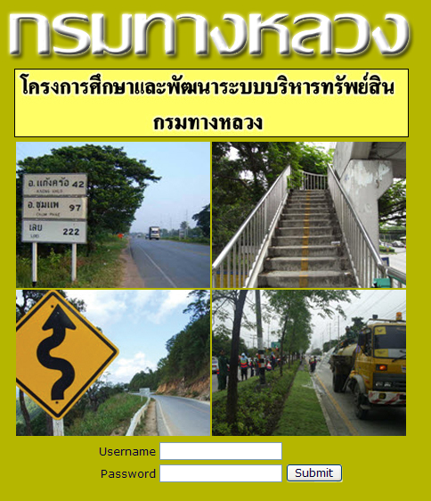

รูปที่ 4 หน้าต่างแสดงการลงทะเบียนเข้าสู่ระบบ (Login Page)

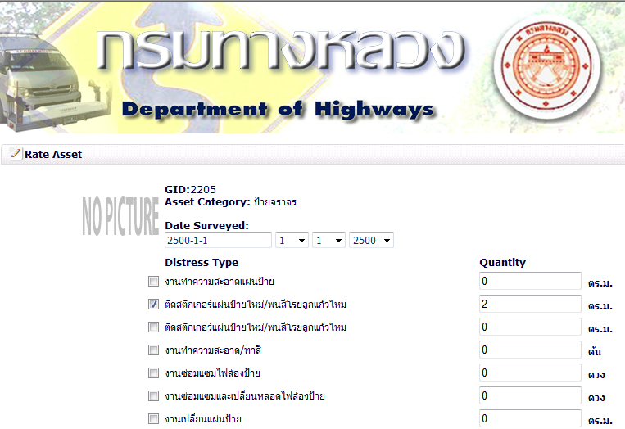
รูปที่ 5 ตัวอย่างการบันทึกข้อมูลทรัพย์สิน

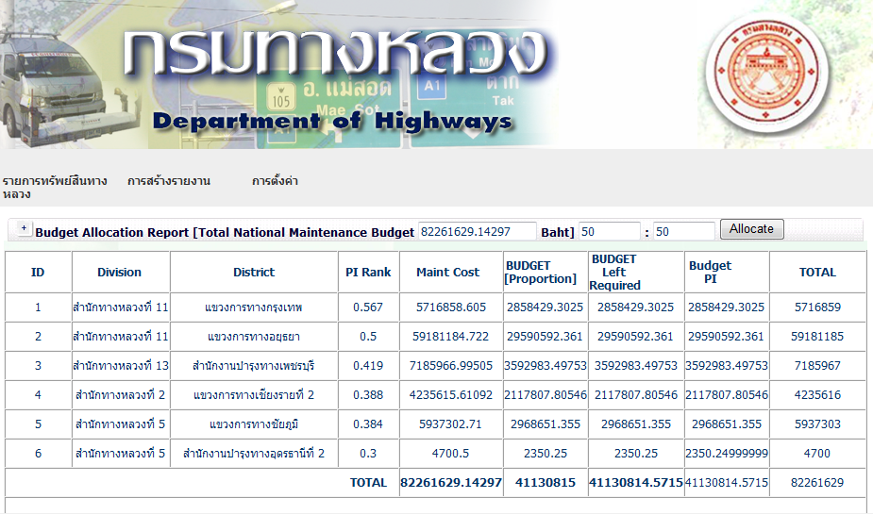

รูปที่ 6 ตัวอย่างการจัดสรรงบประมาณประจำปี

6. การจัดทำแผนงานและติดตามการใช้จ่ายงบประมาณ
ที่ปรึกษาได้ศึกษาและทบทวนแนวทางปฏิบัติ เกี่ยวกับการจัดทำแผนงานบำรุงปกติทั้งดำเนินการเอง และจ้างเหมา พร้อมพัฒนาระบบการจัดทำแผนงานและการติดตามผลการใช้จ่ายงบประมาณ เพื่อใช้งานควบคู่กับระบบบริหารทรัพย์สิน โดยพัฒนาให้สอดคล้องกับการปฏิบัติงานและการรายงานผลซ่อมบำรุงของแขวงการทางและสำนักงานบำรุงทาง เพื่อให้สำนักทางหลวงและสำนักบริหารบำรุงทางสามารถติดตามการใช้จ่ายงบประมาณได้อย่างมีประสิทธิภาพ
ที่ปรึกษาได้พัฒนาโปรแกรมประยุกต์ 2 ส่วน เพื่อให้สอดคล้องกับการปฏิบัติงานบำรุงปกติ ดังนี้
- ระบบการจัดทำแผนงานและติดตามการใช้จ่ายงบประมาณ
- ระบบบันทึกค่าใช้จ่ายในงานซ่อมบำรุง
โปรแกรมประยุกต์ ทั้ง 2 ส่วนนี้ ใช้ JSP และ Java ในการพัฒนา Application และใช้ฐานข้อมูล PostgreSQL ในการจัดเก็บข้อมูล

6.1 โครงสร้างของระบบหลัก
โครงสร้างของระบบหลักมีดังนี้
6.1.1 จัดทำแผนงาน
- ระดับปฏิบัติการ สามารถเพิ่มและปรับปรุงแก้ไขข้อมูลแผนงาน และทำการสรุปค่าใช้จ่ายงบประมาณในแต่ละเดือน
- ข้อมูลที่เกี่ยวข้องกับการจัดทำแผน ประกอบด้วย ปีงบประมาณ รหัสงาน หน่วยของงาน ปริมาณงาน และประมาณการณ์ค่าใช้จ่ายในแต่ละเดือน ดังรูปที่ 7 และ 8

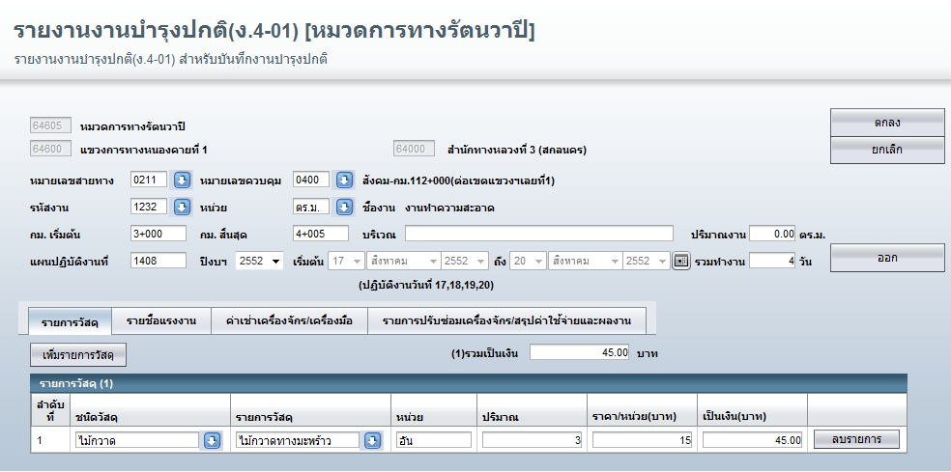

รูปที่ 7 ตัวอย่างการเพิ่มรายการวัสดุของหมวดการทาง

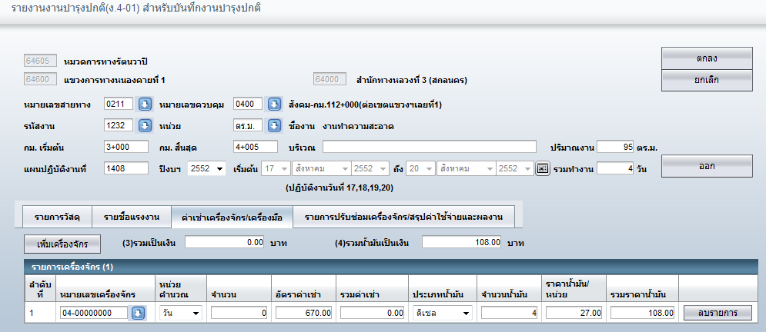

รูปที่ 8 ตัวอย่างการเพิ่มค่าเช่าเครื่องมือเครื่องจักร

6.1.2 ติดตามการใช้จ่ายงบประมาณ
- ระดับปฏิบัติ ทำการสรุปค่าใช้จ่ายงานซ่อมบำรุงปกติ ลงในแผนงานทุกเดือน เสนอเจ้าหน้าที่ระดับบริหารเพื่อพิจารณาต่อไป
- สรุปแผนและผลการใช้จ่ายงบประมาณบำรุงปกติ ดังรูปที่ 9 รายงานแสดงค่าใช้จ่ายแยกเป็นหมวดค่าแรงงาน หมวดค่าวัสดุ หมวดค่าเช่าเครื่องจักร หมวดค่าน้ำมันเชื้อเพลิง เป็นต้น
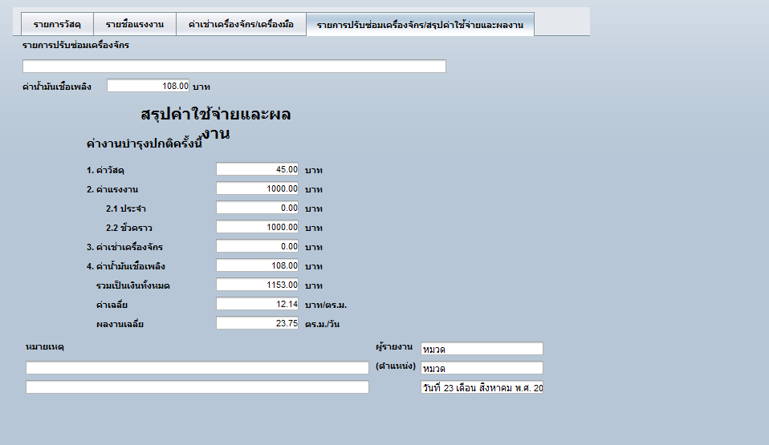

รูปที่ 9 ตัวอย่างสรุปค่าใช้จ่ายและผลงาน

- แผนและผลปฏิบัติงานบำรุงปกติ (ดำเนินการเอง) รายงานแสดงปริมาณงานซ่อมบำรุงของแต่ละเดือนในปีงบประมาณแยกตามรหัสงาน ดังรูปที่ 10

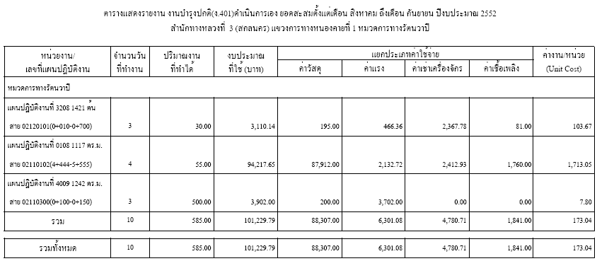

รูปที่ 10 ตัวอย่างตารางแสดงรายงาน งานบำรุงปกติ (ดำเนินงานเอง)

- แผนและผลปฏิบัติงานบำรุงปกติ (จ้างเหมา) รายงานแสดงปริมาณงานซ่อมบำรุงของแต่ละเดือนในปีงบประมาณแยกตามรหัสงาน
6.1.3 รายงาน แสดงผลการดำเนินงานในรูปแบบต่างๆ ที่แยกตามเงื่อนไข เช่น ตามปีงบประมาณ ตามประเภทของการดำเนินงาน เป็นต้น โดยที่ผู้ใช้งานระดับปฏิบัติการและระดับบริหารสามารถสืบค้นและแสดงรายงานได้ ตามโครงสร้างดังรูปที่ 11

รูปที่ 11 โครงสร้างระบบการจัดทำแผนงานและติดตามการใช้จ่ายงบประมาณ

6.2 ระบบบันทึกค่าใช้จ่ายในงานซ่อมบำรุง
ระบบบันทึกค่าใช้จ่ายในงานซ่อมบำรุง พัฒนาให้สอดคล้องกับการปฏิบัติงานซ่อมบำรุงทรัพย์สินของหน่วยปฏิบัติงาน ได้แก่ หมวดการทาง หน่วยปรับซ่อม หน่วยบำรุงเคลื่อนที่ หน่วยจราจรสงเคราะห์ ฯลฯ เพื่อใช้ในการบันทึกรายการต่างๆ ของการซ่อมบำรุง เช่น รหัสงานที่ซ่อมบำรุง หมายเลขสายทาง ตอนควบคุม กม.เริ่มต้นและกม.สิ้นสุด ปริมาณการใช้วัสดุ จำนวนแรงงานและ ปริมาณการใช้เครื่องจักร/ยานพาหนะ ตลอดจนปริมาณการใช้น้ำมันเชื้อเพลิง ดังรูปที่ 12 ถึง 14
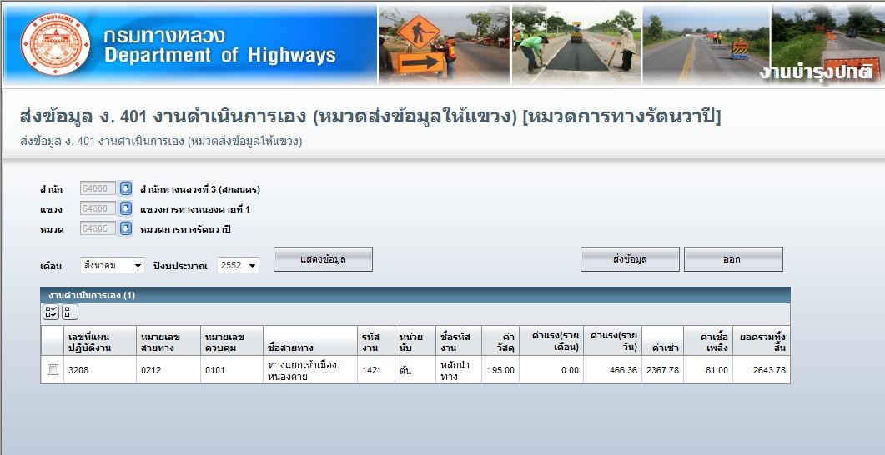

รูปที่ 12 ตัวอย่างการบันทึกงานบำรุงปกติ (ดำเนินการเอง) หรือ ง.4-01

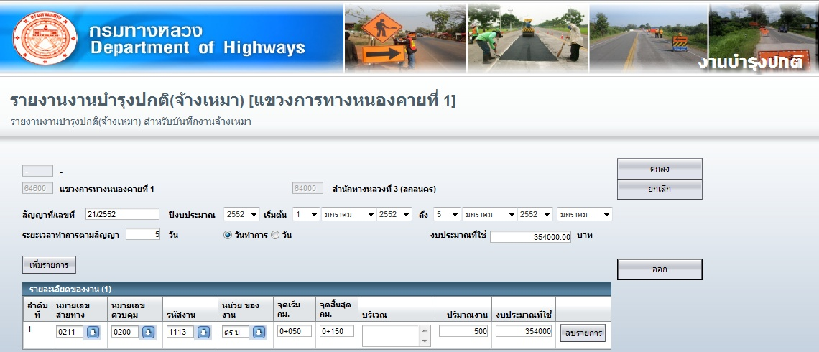

รูปที่ 13 ตัวอย่างการบันทึกงานบำรุงปกติ (จ้างเหมา) หรือ ง.4-01

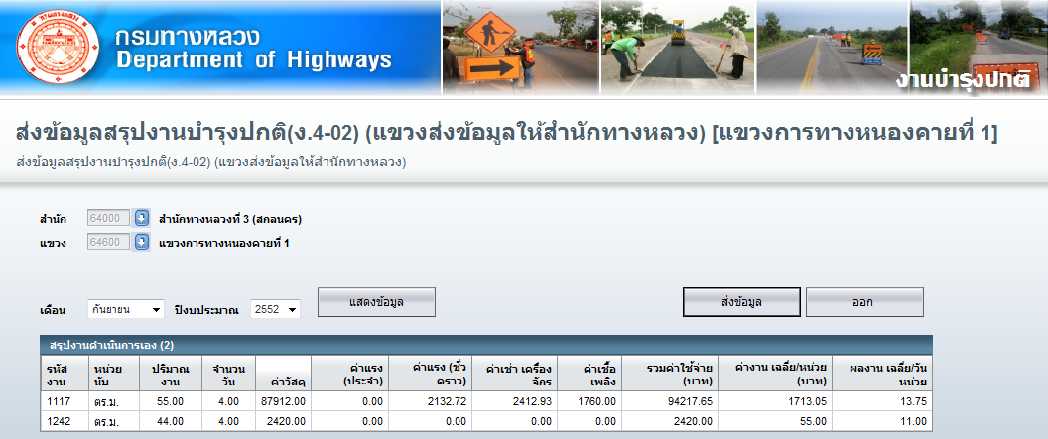
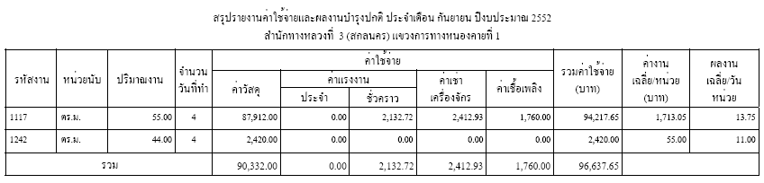

รูปที่ 14 ตัวอย่างสรุปผลงานและค่าใช้จ่ายงานบำรุงปกติ หรือ ง.4-02

7. การฝึกอบรมบุคลากร
ที่ปรึกษาได้ทำการฝึกอบรมบุคลากรของกรมทางหลวง “โครงการศึกษาและพัฒนาระบบบริหารทรัพย์สิน กรมทางหลวง” เพื่อให้เจ้าหน้าที่มีความรู้ความเข้าใจ ความพร้อมสำหรับการเก็บข้อมูล การนำเข้าข้อมูลและใช้ระบบที่ที่ปรึกษาจัดทำขึ้นได้อย่างถูกต้องและมีประสิทธิภาพ

7.1 การฝึกอบรมบุคลากรระดับผู้บริหาร
การฝึกอบรมบุคลากรระดับผู้บริหาร มีวัตถุประสงค์เพื่อถ่ายทอดผลการดำเนินงานโครงการแก่บุคลากรระดับผู้บริหารของกรมทางหลวงให้เข้าใจถึงระบบบริหารทรัพย์สิน และสามารถนำไปใช้เป็นเครื่องมือในการวางแผนจัดสรรงบประมาณซ่อมบำรุงทรัพย์สินตามลำดับความสำคัญ พร้อมทั้งขอรับคำแนะนำอันเป็นประโยชน์ต่อโครงการ เพื่อนำไปปรับปรุงระบบให้มีประสิทธิภาพต่อไป โดยจัดขึ้นในวันที่ 11 กันยายน พ.ศ.2552 ระหว่างเวลา 14.00 น. ถึง 16.30 น. จำนวน 150 คน ณ โรงแรมมิราเคิลแกรนด์ คอนเวนชั่น กรุงเทพฯ

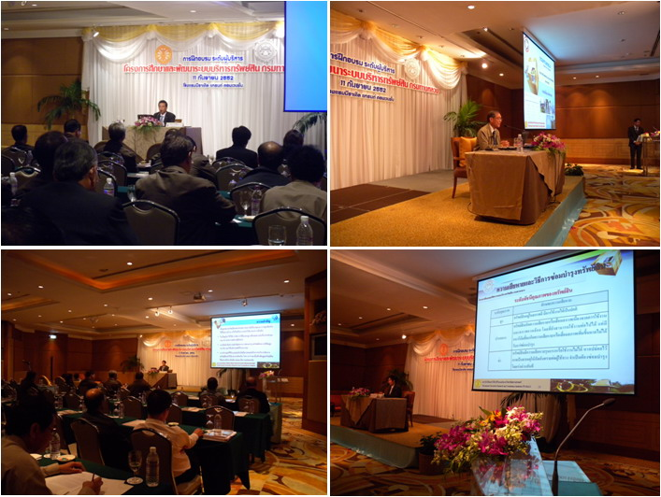

รูปที่ 15 การฝึกอบรมบุคลากรระดับผู้บริหาร

7.2 การฝึกอบรมบุคลากรระดับปฏิบัติการ
7.2.1 การฝึกอบรมการใช้งานซอฟต์แวร์
การฝึกอบรมการใช้งานซอฟต์แวร์ มีวัตถุประสงค์เพื่อให้เจ้าหน้าที่ของกรมทางหลวงสามารถใช้ซอฟต์แวร์ที่ที่ปรึกษาได้พัฒนาขึ้นได้อย่างมีประสิทธิภาพ เข้าใจถึงการบันทึกข้อมูลการแก้ไขข้อมูลทรัพย์สิน การจัดทำรายงานข้อมูล สภาพการใช้งาน และการซ่อมบำรุงทรัพย์สิน โดยจัดขึ้นในวันที่ 3 กันยายน พ.ศ.2552 ระหว่างเวลา 08.30 น. ถึง 13.00 น. จำนวน 239 คน ณ โรงแรม มิราเคิลแกรนด์ คอนเวนชั่น กรุงเทพฯ

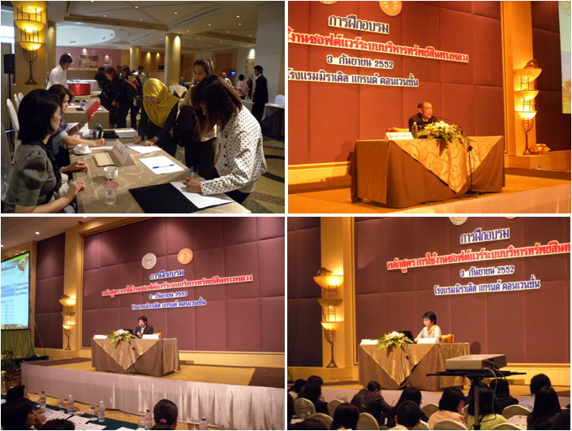

รูปที่ 16 การฝึกอบรมการใช้งานซอฟต์แวร์

7.2.2 การฝึกอบรมการสำรวจและประเมินสภาพทรัพย์สินทางหลวง
การฝึกอบรมการสำรวจและประเมินสภาพทรัพย์สินทางหลวง มีวัตถุประสงค์เพื่อให้เจ้าหน้าที่ของกรมทางหลวง มีความเข้าใจในการเก็บสำรวจและประเมินสภาพทรัพย์สินในแต่ละประเภท เพื่อประโยชน์ในการรวบรวมข้อมูลและการทดสอบระบบ โดยจัดขึ้นในวันที่ 1 และ 2 กันยายน พ.ศ.2552 ระหว่างเวลา 08.30 น. ถึง 13.00 น. จำนวน 1,022 คน (2 รุ่น) ณ โรงแรมมิราเคิลแกรนด์ คอนเวนชั่น กรุงเทพฯ

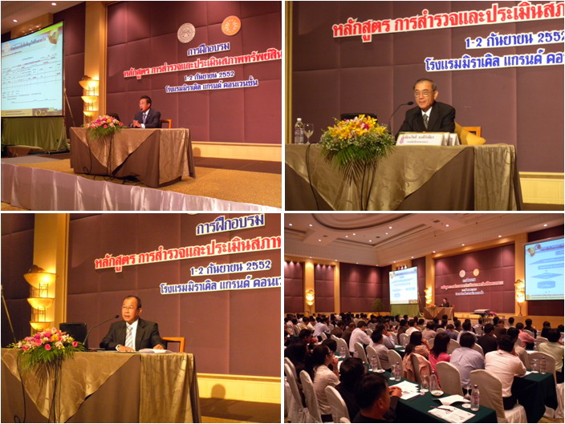

รูปที่ 17 การฝึกอบรมการสำรวจและประเมินสภาพทรัพย์สินทางหลวง

8. บทสรุปและข้อเสนอแนะ
8.1 ปัญหาและอุปสรรค
8.1.1 ทรัพย์สินทางหลวงทั้งประเทศมีปริมาณมาก การสำรวจข้อมูลจำเป็นต้องใช้บุคลากร และระยะเวลามาก การใช้เทคโนโลยีจะทำให้เพิ่มความสะดวกและรวดเร็วในการปฏิบัติงาน
8.1.2 ข้อมูลที่ได้จากการสำรวจ ยังไม่มีการนำสารสนเทศภูมิศาสตร์ เข้ามาช่วยชี้ตำแหน่งที่ตั้งของทรัพย์สินให้มีความถูกต้องและแม่นยำ เพื่อสามารถแสดงผลการวิเคราะห์ได้อย่างมีประสิทธิภาพ

8.2 ข้อเสนอแนะ
ที่ปรึกษาได้ทำการศึกษาและพัฒนาระบบบริหารทรัพย์สินสำหรับกรมทางหลวง ด้วยระยะเวลาที่จำกัด ทำให้พัฒนาได้เพียงระบบนำร่อง ซึ่งสามารถใช้งานได้ดีในระดับหนึ่ง ซึ่งใคร่เสนอแนะให้กรมทางหลวงมีการพัฒนาขีดความสามารถในการใช้งานของระบบเพิ่มเติม ดังต่อไปนี้
8.2.1 การใช้เครื่องมือสำรวจทรัพย์สินเพื่อลดแรงงานและเวลา โดยใช้เครื่องรับสัญญาณ GPS เพื่อระบุพิกัดตำแหน่งของทรัพย์สิน เมื่อใช้รถสำรวจถ่ายภาพ ตรวจสอบสภาพความเสียหายของทรัพย์สิน เป็นต้น
8.2.2 การนำเข้าข้อมูล หรือแก้ไขข้อมูลให้เป็นปัจจุบัน ควรบันทึกผ่านเครื่องมือที่ติดตั้งในรถสำรวจ เช่น เครื่องคอมพิวเตอร์ขนาดเล็ก เพื่อให้ข้อมูลที่นำเข้ามีความครบถ้วนถูกต้อง นอกจากนี้เครื่องมือดังกล่าวยังสามารถแสดงผลในรูปของแผนที่อิเล็กทรอนิกส์ได้อีกด้วย
8.2.3 การปรับปรุงระบบให้สามารถสืบค้นข้อมูลได้อย่างรวดเร็ว อาจทำการจัดเก็บไว้ที่ฐานข้อมูลกลางของหน่วยงานในระดับภูมิภาค และสามารถเชื่อมโยงระบบสู่ฐานข้อมูลส่วนกลางได้อย่างเหมาะสม
8.2.4 ควรมีการเชื่อมโยงฐานข้อมูลของระบบบริหารทรัพย์สินกับกิจกรรมบำรุงปกติ (ง.4-01 และ ง.4-02) เพื่อไม่ให้เกิดงานบำรุงปกติที่ซ้ำซ้อน และเพื่อให้ข้อมูลสภาพใช้งานทรัพย์สินที่ได้รับการบำรุงปกติแล้วมีความทันสมัย
8.2.5 ควรทำการสำรวจข้อมูลราคากลางของงานซ่อมบำรุงทั่วประเทศ กำหนดหลักเกณฑ์การคำนวณปริมาณและราคาต่อหน่วยของงานซ่อมบำรุงให้มีความทันสมัยและเป็นมาตรฐานเดียวกัน โดยควรให้ทำการเชื่อมโยงข้อมูลราคากลางของวัสดุ เครื่องจักร และแรงงานเข้ากับฐานข้อมูลของหน่วยงานผู้รับผิดชอบ
8.2.6 ควรทำการประเมินความสามารถของผู้ใช้ระบบและผู้บันทึกข้อมูลทรัพย์สินเป็นระยะ เพื่อให้สามารถรักษามาตรฐานของงานสำรวจจัดเก็บ และบริหารทรัพย์สินให้อยู่ในระดับดี

